|  |  |  |
| --- | --- | --- |
| **ACKNOWLEDGEMENT SLIP** (To be filled by the investor) | Amount Rs. | Units |
| Received from Mr./Ms.  Additional Purchase or Redemption or Change of Address or Change of Bank Account or Switch:  Amount (Rs) / Units                                                          Account No.                                             Date: | | Service Centre  Signature and Stamp |

|  |  |  |
| --- | --- | --- |
| SIGNATURE (S) I/We have read and understood the contents of the Offer Document(s) of the Scheme(s). I/We am/are investing/ switching into and agree to abide by the terms,  conditions, rules and regulations of the Scheme(s) | | |
|  |  |  |
| **SOLE / FIRST APPLICANT** | **SECOND APPLICANT** | **THIRD APPLICANT** |



**_ _ _ _ _ _ _ _ _ _ _ _ _ _ _ _ _ _ _ _ _ _ _ _ _ _ _ _ _ _ _ _ _ _ _ _ _ _ _ _ _ _ _ _ _ _ _ _ _ _ _ _ _ _ _ _ _ _ _ _ _ _ _ _ _**

**Please refer the instructions Overleaf**                                                                             **Page 1 of 2**

**MUTUAL FUND SERVICES**

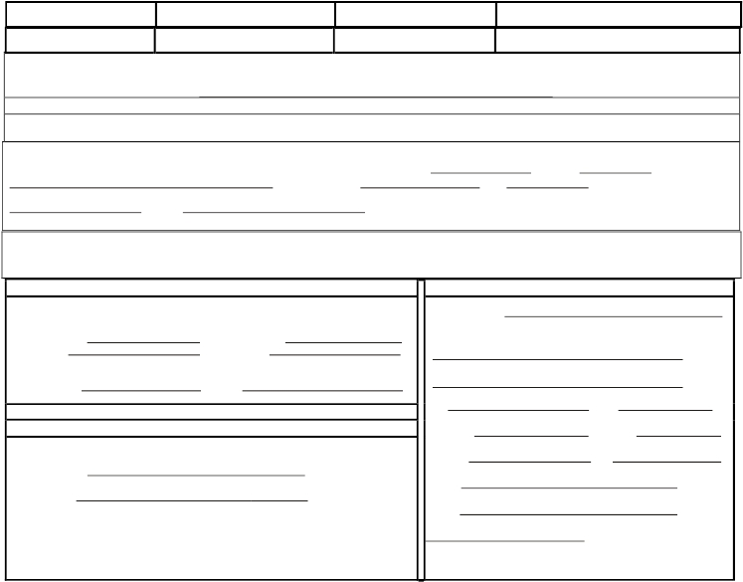

**COMMON TRANSACTION FORM**

**AMC / Mutual Fund : ______________________________________**

(Please use separate transaction slip for each scheme) This Form is for use of**Existing Investors only.** Use this Form for:

**ADDITIONAL PURCHASE / REDEMPTION / SWITCH**

**CHANGE OF ADDRESS / BANK DETAILS**

**Broker Code :** **ARN-** **Sub Broker Code:**

**EUIN No:** **Sub Broker ARN Code:** **ARN-**

Account/Folio No.: _____________________________________

Name of Sole / First Account Holder:

**Scheme (Direct/Regular)**

**Plan (Direct/Regular)** **Option**

**ADDITIONAL PURCHASE REQUEST** Payment Details

Cheque / DD should be drawn in favor of each scheme separately for Rs. (in figures) _(Rupees

Cheque / DD No. Date    Drawn on Bank

Branch

**REDEMPTION REQUEST:** Please redeem units as per the following details

Amount (Rs.) Units / ALL Units:

**SWITCH** **CHANGE OF ADDRESS(GIVE ONLY IF CHANGED)**

I / We would like to switch as below:

From To

Scheme (D/R) Scheme (D/R)

Plan (D/R) Plan (D/R)

Option _________________________ Option _________________________

Amount (Rs.) Units   _

**CHANGE OF BANK ACCOUNT DETAILS (GIVE ONLY IF CHANGED)**

Bank A/c No. :

Bank Name:

Bank Branch: ______________________________________

Account type**:** Savings / Current / NRO / NRE / NRSR / PCNR

City MICR NO IFSC Code: ____________

New Address:                                  _______

City                          State            _____________

Pin Code                       Tel. Res.

Tel. Off.                        Fax

Mobile

E-mail

(Only For Non-KYC Customers)

|  |  |  |  |
| --- | --- | --- | --- |
| **S.**  **No** | **Service** | **What to do** | **What you get** |
| **1** | **Balance Enquiry** | Give    a    missed    call    to  09212993399 or SMS BAL to  9212993399 | a)     If your mobile number is registered in KFintech serviced funds  You will get response SMS with the balance values in all the folios across funds.  b)     If your mobile number is NOT registered  You will get response SMS as your mobile number is not  registered, please register at our branch. To know the branch address please SMS  ISC city name. |
| **2** | **Balance**  **enquiry in a**  **specific fund** | SMS BAL first letter of the  fund name (for example to  get the balance value in Axis  MF      SMS      BAL      A      to  09212993399 | a)    If your mobile number is registered in the funds where the first letter is as mentioned  You will get response SMS with the balance values in all the folios of the funds where  the name starts with the given letter. (For example if you SMS BAL R you will get the  value in Reliance MF and Religare MF if there is a balance)  b)     If your mobile number is NOT registered  You will get response SMS as your mobile number is not registered, please register at  our branch. To know the branch address please SMS ISC city name. |
| **3** | **Specific**  **branch**  **address** | SMS ISC    city name    (for  example if you want to get  the Hyderabad address SMS  ISC Hyderabad)                    to | a)    Irrespective of your mobile number registration you will get the address of our branch  located in the city mentioned by you. |
| **4** | **Nearest Branch**  **address** | SMS09212993399ISC to 09212993399 | a)     If your mobile number is registered  You will get response SMS with the nearest KFintech Branch address as per your  registered address.  b)     If your mobile number is NOT registered  You will get response SMS as your mobile number is not registered, please register at  our branch. To know the branch address please SMS ISC city name. |
| **5** | **Total Value of**  **Specific Fund** | SMS VALUE first letter of the  fund name (for example to  know your total value in Axis  MF then SMS “VALUE A” to  09212993399 | a)    If your mobile number is registered in the funds where the first letter is as mentioned  You will get response SMS with the total value in all the folios of that fund where the  name starts with the given letter. (For example if you SMS “VALUE A” you will get the  value in Axis MF if there is a balance)  b)     If your mobile number is NOT registered  You will get response SMS as your mobile number is not registered. |
| **6** | **Total Value of**  **all Funds** | SMS VALUE to 09212993399 | a)     If your mobile number is registered in KFintech serviced funds  You will get response SMS with the total value of all the folios across funds.  b)     If your mobile number is NOT registered  You will get response SMS as your mobile number is not  Registered |
| **7** | **Know your**  **transaction**  **status** | SMS KYTS to 09212993399 | a)    If your mobile number is registered  You will get response SMS with the status of the latest  transaction done in KFintech serviced funds with the NAV  applied  b)    If your mobile number is NOT registered  You will get response SMS as your mobile number is not  registered, please register at our branch. To know the branch address please SMS ISC city name. |
| **8** | **Know your**  **transaction**  **status in a**  **specific fund** | SMS KYTS first letter of the  fund name (for example to  know       your       transaction  status in Axis MF sms KYTS A  to 09212993399 | a)     If your mobile number is registered  You will get response SMS with the status of the latest transaction in the  given fund with the NAV applied  b)    If your mobile number is NOT registered or if there is no transaction  You will get response SMS that you don’t have any  Transaction in the given fund. |

**Karvy Easy SMS services guide**

Page 2 of 2

**NOTE:**

1.  If the account for which you are requesting changes is a joint one, all the holders have to sign Unless it is mentioned in

the account / investments as Either or survivor.

2.  This Service request will be processed subject to meeting the requirements of respective fund house guidelines including

the submission of supporting documents for carrying out the changes (you may get in touch with the respective AMCs/

local KFintech ISCs for additional requirements/documents, if any).

3.  This form cannot be submitted for Fresh Purchase request for any of the funds.

4.  Final acceptance and processing of transaction is subjected to verification at KFintech Processing Unit .

5.  Transaction reported after their respective cut off time will be considered for the next business day .

6.  COA/COB given simultaneously are subject to special instructions given by the AMC of the MF concerned. Please refer

to them (b) if all documents submitted for CoA/CoB are not as per the AMC of the MF concerned, the request will not be

executed.

7.  In case the folios are KYC (Know your customer) complied/verified, address cannot be changed with this request. For

such folios, investor has to submit separate request to KRA Agencies.